ПРОТОКОЛ
заседания градостроительной комиссии администрации
муниципального образования сельское поселение Каркатеевы

__20.03.2025__

В заседании комиссии принимали участие:
Архипов А.В. – глава сельского поселения Каркатеевы, председатель комиссии;
Вишневский С.А. - заместитель главы муниципального образования, заместитель председателя комиссии;
Усенок А. П. - главный специалист, секретарь комиссии.

Члены комиссии:
Василенко О.П. – инженер по инвентаризации строений и сооружений;
Бронникова С.К. - депутат сельского поселения Каркатеевы;
Галимуллина И. М. – депутат сельского поселения Каркатеевы;
Земляк Е.А. – депутат сельского поселения Каркатеевы;
Коробейников В.А. – депутат сельского поселения Каркатеевы;
Скляренко Г.Н. – депутат сельского поселения Каркатеевы;
Кагальников Д.Л. -депутат сельского поселения Каркатеевы;
Чернышова И.Н. – депутат сельского поселения Каркатеевы;
Верезумская С.В. – депутат сельского поселения Каркатеевы;
Швецов Э.В. - депутат сельского поселения Каркатеевы;
Зиновьев В.А. - депутат сельского поселения Каркатеевы.

Повестка дня:
Обсуждение разработки Правил землепользования и застройки сельского поселения Каркатеевы, а также актуализация документации по планировке территории с учетом изменений в законодательстве, градостроительной документации и сложившейся застройке:

1) актуализация решений по градостроительному зонированию проектируемой территории с учетом изменений законодательства, указанной градостроительной документации и фактически сложившейся застройки;

2) актуализация документации по планировке территории сельского поселения Каркатеевы Нефтеюганского муниципального района Ханты-Мансийского автономного округа – Югры с учетом изменений градостроительного зонирования и Стандарта комплексного развития территорий населенных пунктов «Югорского стандарта», утвержденного приказом департамента пространственного развития и архитектуры Ханты-Мансийского автономного округа – Югры от 30.05.2024 № 41-ОД-58.

Докладчик: Вишневский С.А. - заместитель главы муниципального образования, заместитель председателя комиссии.

Слушали Вишневского С.А.:
Необходимо предусмотреть следующее:
1 | Корректировка градостроительного зонирования, с учётом объединения планировочных кварталов 02:01:01 и 02:01:02, существующих земельных участков, сложившейся фактически застройки | 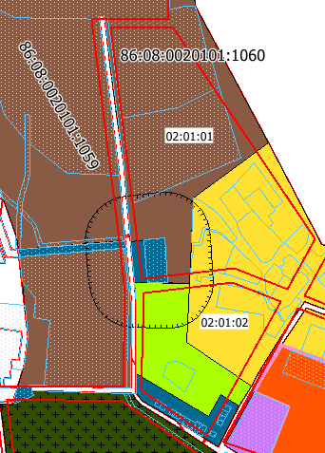
2 | Корректировка градостроительного зонирования, с учётом объединения планировочных кварталов 02:01:04 и 02:01:03, образованных земельных участков, сложившейся фактически застройки | 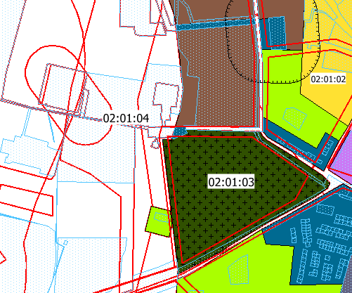
3 | Корректировка границ территориальных зон, с учётом изменения границ планировочного квартала 01:02:04, образованных земельных участков, сложившейся фактически застройки | 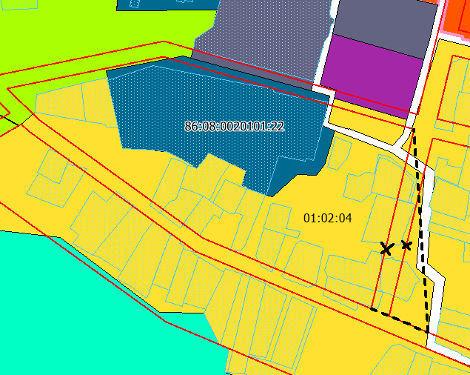
4 | Корректировка границ территориальных зон с учётом сложившейся застройки, образованными земельными участками. Изменения границ планировочных кварталов 01:02:05, 01:02:06, 01:02:07, 01:02:08. | 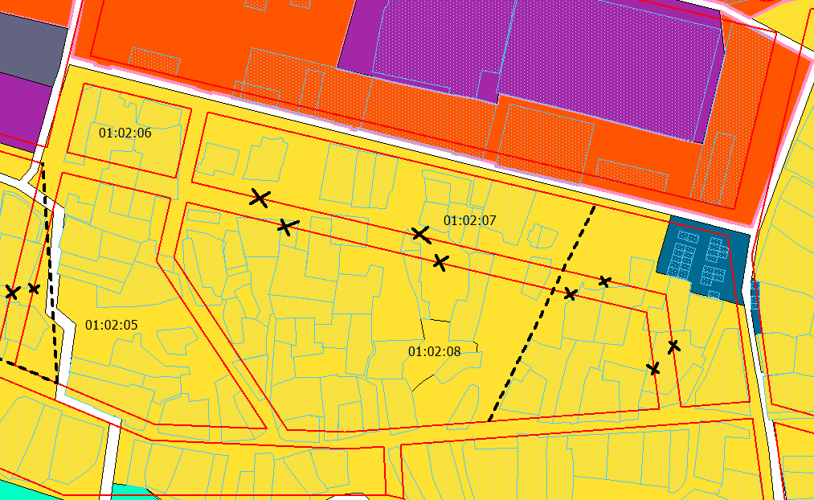
5 | Изменение границ территориальных зон с учётом сложившейся застройки, образованными земельными участками. Изменения границ планировочных кварталов | 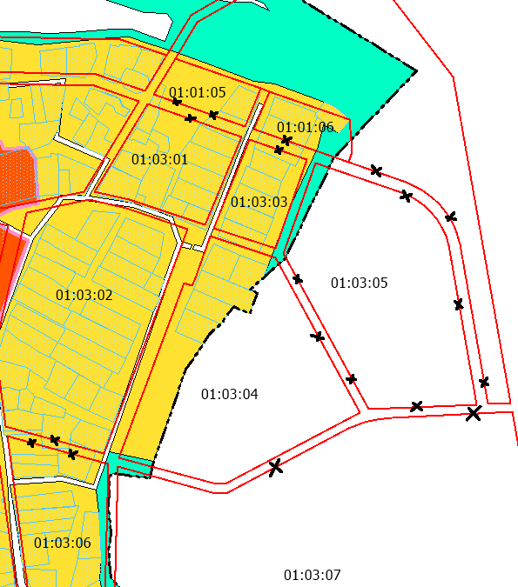
6 | Изменение границ территориальных зон, с учётом предполагаемого перекрёстка с круговым движением | 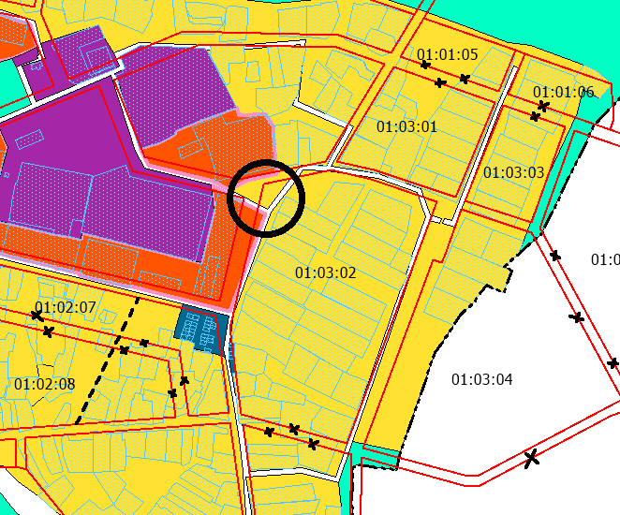

Предлагаю принять решение:
Рекомендовать главе сельского поселения Каркатеевы принять решение о подготовке (в соответствии с частью 1 статьи 46 Градостроительного кодекса):
-Правил землепользования и застройки сельского поселения Каркатеевы;
-Документации по планировке территории с учетом изменений в законодательстве, градостроительной документации и сложившейся застройке.

Решили:
Рекомендовать Главе сельского поселения Каркатеевы принять решение (в соответствии с частью 1 статьи 46 Градостроительного кодекса):
1) О подготовке проекта Правил землепользования и застройки сельского поселения Каркатеевы Нефтеюганского муниципального района Ханты-Мансийского автономного округа – Югры;
2) О подготовке документации по планировке территории улично-дорожной сети муниципального образования сельское поселение Каркатеевы Нефтеюганского муниципального района Ханты-Мансийского автономного округа – Югры с учетом «Югорского стандарта».

Результат голосования:
«За» - Единогласно
«Против» -0

Приложение:
Проекты постановлений:
1) О подготовке проекта Правил землепользования и застройки сельского поселения Каркатеевы Нефтеюганского муниципального района Ханты-Мансийского автономного округа – Югры;
2) О подготовке документации по планировке территории улично-дорожной сети муниципального образования сельское поселение Каркатеевы Нефтеюганского муниципального района Ханты-Мансийского автономного округа – Югры с учетом «Югорского стандарта».

Председатель А.В. Архипов

Заместитель председателя С.А. Вишневский

Секретарь А.П. Усенок

